**火车票学生优惠卡自助终端使用说明**

火车票学生优惠卡学生操作流程，详细介绍如下图：

|  |
| --- |
| 1、关注“惠通学子”微信公众号 |



|  |
| --- |
| 2、在“惠通学子”微信公众号个人中心进 行注册、填写乘车区间等信息 |



|  |
| --- |
| 第一次办理优惠卡的学生 |

|  |
| --- |
| 已办理优惠卡的学生 |

|  |
| --- |
| 操作自助终端机写卡 |

|  |
| --- |
| 3、在终端机上操作 |

|  |
| --- |
| 操作自助终端机充值或查询 |

**1、学生信息录入（手机端操作）**

使用火车票学生优惠卡自助服务系统，需要学生扫描优惠卡上二维码关注”惠通学子” 公众号，在公众号个人中心注册学生信息后，才使用自助终端进行自助写卡、充值等操作。

扫描火车票学生优惠卡上的二维码，关注公众号。点击右下角“个人中心”，进入登

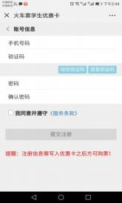陆页面。新注册用户，点击“新用户注册”，进入注册页面，学生在注册信息页面，填写相 关信息，点击下一步，进入提交注册页面，填写手机号，设置密码后，提交注册。（见下图）

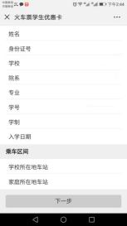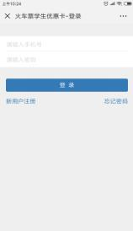

**2、优惠卡信息写入**

自助终端写卡操作流程：

（1） 点击屏幕主页的写卡按钮，按照页面提示，将二代身份证放置在自助终端左下方指定 区域内；

（2） 查看并确认个人信息，进入下一步；

（3） 按照页面提示，将优惠卡放置在自助终端右下方指定区域内。

（4） 进入信息确认页面，确认写入信息，点击写入（**写卡时禁止移动优惠卡或将优惠卡拿** **开**）

（5） 写入成功，完成写卡操作，收好自己的身份证和优惠卡。

**3、优惠查询**

自助终端查询操作流程：

（1）点击屏幕主页的查询按钮，进入查询页面；

（2）按照页面提示，将优惠卡放置在自助终端右下方指定区域内；

（3）进入查询结果页面，确认个人信息，收好自己的优惠卡。

**4、自助终端设置地点：**

（1）江宁校区“一站式”学生事务与发展中心大厅

（2）江宁校区明达楼一楼大厅（ATM机对面）

（3）五台校区（二号楼168教室门前楼梯处）

**特别提醒：优惠区间修改后需完成学生优惠资质核验后，才可享受火车票优惠购票政策。**